 | STAATSCOURANT | Nr. 18155
 | STAATSCOURANT | 28 juni
 | STAATSCOURANT | 2023
 | Officiële uitgave van het Koninkrijk der Nederlanden sinds 1814.

Beschikking van de Minister van Infrastructuur en Waterstaat, houdende instellen tijdelijke gebieden met beperkingen Exloo en Ees voor het lanceren van modelraketten door Tripoli NL
Datum 22 juni 2023
Nummer ILT-2023/3185
De Minister van Infrastructuur en Waterstaat,
Handelende in overeenstemming met de Minister van Defensie;
Gelezen het verzoek van Tripoli NL, contactpersoon dhr. S. Dulek van 3 mei 2023;
Overwegende dat:
– het volgens artikel 4, onderdeel e, van de Regeling modelraketten voor een lid van een modelrakettenvereniging toegestaan is om onder bepaalde voorwaarden kleine modelraketten te lanceren;
– het volgens artikel 5 van de Regeling modelraketten voor een lid van een modelrakettenvereniging toegestaan is grote modelraketten te lanceren wanneer gebleken is dat voldoende separatie ten opzicht van het overige luchtverkeer gewaarborgd is;
– Tripoli NL veiligheidsmaatregelen treft om de modelraketten te separeren van het overige luchtverkeer;
Gelet op artikel 9 van het Besluit luchtverkeer 2014 en de Regeling modelraketten;
BESLUIT:

Artikel 1
1. Ter bescherming van het luchtverkeer tijdens de lancering van kleine en grote modelrakketten die hoger komen dan 450 m boven gemiddeld zeeniveau (1500 voet AMSL) door of onder verantwoordelijkheid van Tripoli NL worden twee tijdelijke gebieden met beperkingen (TGB’s) aangewezen, begrensd door de volgende coördinaten en hoogten:
• TGB Exloo:
een gebied met een straal van 1 nautische mijl rond positie 52°52'38.90"N 006°51'03.00"E, vanaf de grond tot FL 050 (zie figuur);
• TGB Ees:
een gebied met een straal van 1 nautische mijl rond positie 52°52'54.10"N 006°48'22.70"E vanaf de grond tot FL 050 (zie figuur).
2. De TGB’s kunnen worden geactiveerd met inachtneming van onderstaande voorschriften en beperkingen voor ten hoogste vier (4) dagen in de periode van 1 juli 2023 tot en met 31 december 2023, alleen in het weekeinde en op nationale feestdagen tussen 08:00 uur en 16:00 uur plaatselijke tijd, maar altijd gedurende de daglichtperiode, zoals gepubliceerd in de luchtvaartgids onder GEN 2.7.
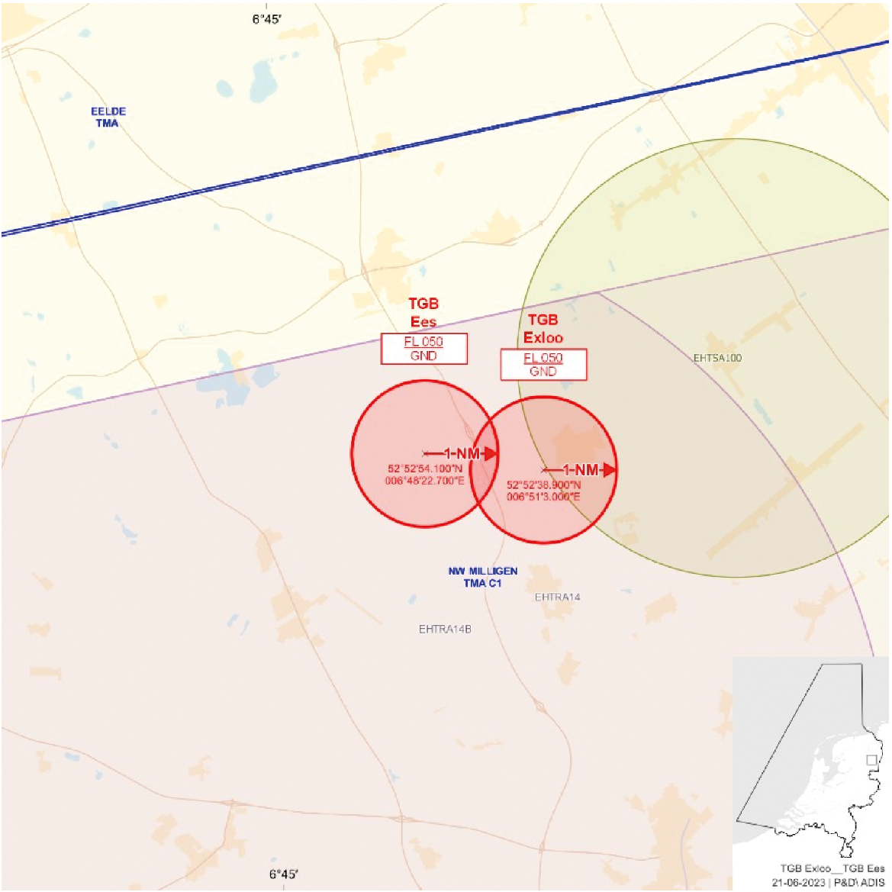
Figuur: TGB’s Exloo en Ees

Artikel 2
Binnen de TGB’s, genoemd in artikel 1, eerste lid, gelden de volgende voorschriften en beperkingen:
a. Binnen de TGB’s mogen worden uitgevoerd:
1°. lancering van modelraketten door of onder verantwoordelijkheid van Tripoli NL;
2°. vluchten door of in opdracht van de Landelijke eenheid, afdeling Luchtvaart, vluchten voor zoek- en reddingsacties, brandweervluchten; of spoedeisende medische vluchten.
b. De modelraketten mogen alleen worden gelanceerd, indien:
1°. Tripoli NL ten minste vijf (5) werkdagen voorafgaand aan de lancering een NOTAM aanvraagt via de Airspace Flow Management Unit (AFMU); aocs.amc@mindef.nl of 020-406 2395; waarmee de activiteit, na goedkeuring door AFMU, bekend wordt gemaakt en het desbetreffende TGB is geactiveerd; indien de lancering niet door gaat, laat Tripoli NL deze NOTAM intrekken;
2°. Tripoli NL ten minste vijf (5) werkdagen de omliggende, in het AIP gepubliceerde locaties voor recreatieve luchtvaart, waaronder (maar niet beperkt tot) Eesergroen en Zweeloo op de hoogte stelt van de geplande lancering;
3°. de wolkenhoogte zodanig is dat de modelraketten niet in of door bewolking vliegen inclusief flarden;
4°. het grondzicht 8 km of meer bedraagt en de windsnelheid minder dan 20 meter per seconde bedraagt;
5°. voor het uitvoeren van iedere lancering een visuele controle van het luchtruim wordt uitgevoerd;
6°. voorafgaand aan de lancering expliciet toestemming is verkregen van MilATCC Schiphol; hiertoe neemt de lanceerleider (dhr. S. Dulek, dhr. G. Hoogeboom of dhr. R. van Hulst) ten minste 30 minuten voorafgaand aan de lancering contact op met de Supervisor van het MilATCC Schiphol; tel: 0577-458705; de lanceerleider maakt het telefoonnummer bekend waarop hij te allen tijde bereikbaar is voor MilATCC Schiphol; de lanceerleider geeft bij het contact de duur van de lancering door en meldt direct na de landing van de modelraket de activiteit af bij MilATCC Schiphol; aan de voorwaarden gesteld door de Supervisor wordt strikt de hand gehouden; deze voorschriften en beperkingen gelden als uitgangspunt voor de lancering in Nieuw Milligen TMA C1, het is aan de Supervisor om af te wijken van deze voorwaarden in het kader van de handhaving van de veiligheid en de efficiëntie.
c. Het blijft de verantwoordelijkheid van degene die de modelraket lanceert dat voldoende seperatie wordt geborgd met het overige luchtverkeer; de lancering vindt hierbij zodanig plaats dat de modelraket ook tijdens de afdaling geen conflict veroorzaakt met dit verkeer.
d. Deze beschikking laat onverlet het gestelde in de Regeling modelraketten.
e. Aanwijzingen van de Landelijke Eenheid, afdeling Luchtvaart, de Luchtverkeersleiding Nederland, MilATCC Schiphol of de Inspectie Leefomgeving en Transport in het kader van de veiligheid van het luchtverkeer worden opgevolgd.

Artikel 3
1. Het niet of niet volledig nakomen van de voorschriften of beperkingen, genoemd in artikel 2, kan aanleiding zijn deze beschikking in te trekken.
2. Het handelen in strijd met deze beschikking levert een strafbaar feit op.

Artikel 4
De aanvrager voert bij de voorbereiding van elke lancering een veiligheidsanalyse uit. Daarbij wordt in kaart gebracht welke risico’s, de kans en het effect bij de uitvoering van de lancering bestaan. Vervolgens worden risico-beperkende maatregelen in kaart gebracht en toegepast, zodanig dat de lancering op een verantwoorde wijze kan plaatsvinden.

Artikel 5
Deze beschikking treedt in werking met ingang van 1 juli 2023 en vervalt met ingang van 1 januari 2024, tenzij deze voortijdig wordt ingetrokken.
De Minister van Infrastructuur en Waterstaat,
namens deze,
De Inspecteur luchthavens en luchtruim.
M.M. Das
Senior Inspecteur
Bezwaarmogelijkheid
Indien u het niet eens bent met deze beslissing, kunt u hiertegen op grond van het bepaalde in de Algemene wet bestuursrecht binnen zes weken na de datum waarop deze beslissing is verzonden, schriftelijk bezwaar aantekenen.
Het bezwaarschrift moet worden ondertekend en moet ten minste bevatten:
– de naam en het adres van de indiener;
– de dagtekening;
– een omschrijving van het besluit waartegen het bezwaar is gericht;
– de gronden van het bezwaar.
Tevens ontvangen wij graag uw telefoonnummer dan wel e-mailadres.
Het bezwaarschrift kunt u richten aan:
Inspectie Leefomgeving en Transport
Afdeling Juridische zaken
Postbus 16191
2500 BD DEN HAAG

TOELICHTING
De modelraketvereniging Tripoli NL heeft bij de Inspectie Leefomgeving en Transport een aanvraag ingediend voor twee tijdelijke gebieden met beperkingen (TGB’s). Reden voor de aanvraag is het organiseren van een aantal dagen waarop modelraketten door of onder verantwoordelijkheid van Tripoli NL worden gelanceerd op een tweetal locaties gelegen te Exloo en Ees. Binnen de geldigheidsduur van deze beschikking geldt een maximum aantal van vier (4) lanceerdagen, die allen in het weekend of op nationale feestdagen vallen. De lanceringen vinden hierbij plaats tussen 08:00 uur en 16:00 uur plaatselijke tijd, gelegen binnen de daglichtperiode.
Volgens artikel 5 van de Regeling modelraketten is het mogelijk grote modelraketten te lanceren wanneer is gebleken dat voldoende separatie ten opzichte van het overige luchtverkeer is gewaarborgd. Deze beschikking en de daarbij geldende voorschriften en beperkingen zorgen door middel van het instellen van twee tijdelijke gebieden met beperkingen, alsmede coordinatie met de luchtverkeersleidingsinstantie, voor de nodige separatie.
De organisatie heeft aangegeven dat een lancering is omgeven met veiligheidsmaatregelen om de modelraketten van het overige luchtverkeer te separeren. Zo zal een lancering alleen plaatsvinden nadat de lanceerleider en zijn medewerkers zichzelf ervan vergewist hebben dat er geen luchtvaartuigen in het gebied aanwezig zijn alvorens er wordt overgegaan tot de lancering.
De twee aangewezen locaties zijn nieuwe locaties voor Tripoli NL. De vereniging heeft ervaring met het lanceren van modelraketten op twee andere locaties. Naar verwachting zal op beide nieuwe locaties éénmaal een demonstrie georganiseerd worden, waarbij de maximale lanceerhoogte 3000 voet boven grond of water (AGL) is. Deze beschikking maakt het mogelijk twee keer de demonstratie te organiseren binnen elk gebied. De tweede dag geldt hierbij als reservedag. Er is gekozen voor een bovengrens van het TGB op FL050, om rekening te houden wisselende overgangsniveaus (transition levels).
De locaties liggen in militair gecontroleerd luchtruim. De Airspace and Flow Management Unit (AFMU) van het Ministerie van Defensie coordineert het gebruik en behoudt het recht een Militaire operatie te prioriteren boven het lanceren van modelraketten binnen de TGB en kan zodoende een gewenste lanceerdatum of tijd weigeren vanwege operationele noodzaak.
Elke lancering wordt geëvalueerd om zodoende na te gaan of deze locatie(s) vaker gebruikt kunnen worden voor de lancering van modelraketten.
Bij het niet of niet volledig nakomen van de voorschriften of beperkingen kan deze beschikking worden ingetrokken.

